PHẦN I. ĐẶT VẤN ĐỀ

1. Lý do chọn đề tài
Âm nhạc là nhu cầu cuộc sống, là món ăn tinh thần không thể thiếu được đối với đời sống con người. Đặc biệt đối với trẻ mầm non thì những nốt nhạc trầm bổng, những giai điêụ mượt mà vui tươi,trong trẻo của tác phẩm âm nhạc như là dòng sữa ngọt ngào nuôi dưỡng cho tâm hồn trẻ thơ,qua đó giúp trẻ phát triển toàn diện nhân cách của mình.
Trong chương trình giáo dục mầm non, giáo dục âm nhạc là một môn nghệ thuật hết sức gần gũi với trẻ, là hoạt động được trẻ yêu thích, là nguồn cảm hứng mạnh mẽ để trẻ cảm thụ nghệ thuật. Nó là một phương tiện hữu hiệu cho việc tổ chức các hoạt động giáo dục ở trường. Ca hát và nghe nhạc giúp trẻ duy trì tập trung, phấn khởi trong khi hoạt động. Giáo viên có thể chơi đàn guitar, organ hay bật nhạc không lời êm dịu làm nhạc nền trong khi đang diễn ra các hoạt động khác cuả trẻ ( giờ ăn, chơi ở các góc chơi, chơi ngoài trời, trẻ làm bài tập theo nhóm, giờ tạo hình...). Trẻ mẫu giáo thích hát theo lời bài hát, hay đung đưa người theo tiếng nhạc có giai điệu êm dịu, vui tươi, nhộn nhịp. Ngoài ra, giáo viên Mầm non sử dụng âm nhạc để ổn định lớp, nhóm, vào bài, chuyển tiếp các phần trong giờ học hoặc chuyển từ hoạt động này sang hoạt động khác để tạo sự hứng thú, thư giãn, gây sự chú ý cho trẻ.
Ý thức rõ vai trò của giáo dục âm nhạc cho nên hoạt động học có chủ đích “Giáo dục âm nhạc” đã trở thành một hoạt động không thể thiếu được trong trường lớp chỉ đạo của các cấp. Trong những năm qua, bản thân tôi đã và đang cố gắng đi sâu tìm những biện pháp thích hợp nhằm nâng cao chất lượng dạy và học cho hoạt động làm quen giáo dục âm nhạc. Nhưng đối với đặc điểm của lứa tuổi mẫu giáo 4-5 tuổi giáo dục âm nhạc không chỉ dừng lại ở việc cô dạy trẻ hát và múa đơn giản mà phải tổ chức hát, múa dưới nhiều hình thức và luôn đi cùng với đồ dùng, đồ chơi âm nhạc. Bên cạnh đó, giáo dục âm nhạc luôn được thực hiện phù hợp với chế độ sinh hoạt cả ngày ở trường của trẻ có ý nghĩa lớn như: Giáo dục âm nhạc được tích hợp trong làm quen văn học, làm quen chữ viết, hoạt động tạo hình, làm quen với toán, thể dục buổi sáng...Nhờ đó mà cuộc sống của trẻ thêm vui vẻ, hồn nhiên.
Tôi là một giáo viên mầm non, tâm huyết với nghề dạy trẻ. Tôi nhận thấy trẻ em bây giờ rất thông minh và lanh lợi. Tôi luôn mong muốn truyền đạt thật nhiều kiến thức cho trẻ, giúp trẻ phát triển hết những khả năng vốn có. Chính vì điều đó tôi đã luôn trăn trở, tìm tòi và sáng tạo, để tìm ra những cách thức hay, những phương pháp tốt nhất cho bài giảng của mình. Trong tất cả các môn học của trẻ tôi đặc biệt yêu thích bộ môn âm nhạc, có lẽ vì bản thân âm nhạc đã mang nhiều thế mạnh.
Theo nghiên cứu của các nhà khoa học, trẻ được nghe nhạc cổ điển từ trong bào thai sẽ kích thích sóng điện não giúp não phát triển tăng trí thông minh sau này. Và đối với trẻ ở lứa tuổi mầm non Âm nhạc là môn học giúp trẻ phát triển toàn diện nhất. Và thông qua Âm nhạc trẻ sẽ linh họat, mạnh dạn, thông minh qua việc sáng tạo các động tác minh họa kết hợp khi hát và rèn luyện cho trẻ, khi vận động theo nhạc sẽ thúc đấy sự vận động cơ thể, sự nhanh nhẹn khéo léo, bền bỉ và dẻo dai qua các động tác.
Giáo dục Âm nhạc là hoạt động nghệ thuật có tác dụng giáo dục thẩm mỹ ngoài ra nó còn giúp trẻ phát triển trí tuệ, trẻ có khả năng trải ầm non và hơn nữa...Cùng với sựnghiệm những cảm xúc trong quá tŕnh cảm thụ và thể hiện Âm nhạc: Khi nghe nhạc, trẻ cảm nhận được tính chất, tình cảm của Âm nhạc, ảnh hưởng những trạng thái cảm xúc có trong tác phẩm. Đồng thời Âm nhạc cũng dẫn dắt trẻ đến với những hiện tượng sống động của đời sống, giúp trẻ hình thành sự liên tưởng. Nhịp điệu rắn rỏi của bản hành khúc gợi cho trẻ niềm vui, hào hứng phấn khởi. Bài hát êm dịu đưa trẻ đến t́nh cảm nhẹ nhàng.
Với tôi âm nhạc giống như một bí quyết riêng giúp tôi thu hút trẻ, tạo ấn tượng đẹp khi trẻ tới trường lớp.
Vì tất cả những những lý do này, tôi luôn mong muốn mình phải làm thế nào để giúp trẻ học thật tốt bộ môn âm nhạc, tôi đã không ngừng suy nghĩ và sáng tạo, để tìm ra những cách thức giảng dạy và tạo ra môi trường học tập tốt nhất cho trẻ. Bằng tất cả sự nỗ lực, cố gắng đó, tôi cảm thấy một phần nào ý nguyện của mình đã thực hiện được.
Tôi nhận thấy công tác tổ chức cải biên, sáng tác một số trò chơi, tổ chức các lớp tập huấn...để phục vụ giáo dục âm nhạc có tác dụng tích cực đối với chúng ta trong công tác quản lí, chỉ đạo và nhất là chuyên môn. Trong một trường học thì có nhiều thành phần, một số giáo viên thực hiện tốt nhưng có một số giáo viên do lớn tuổi, điều kiện hoàn cảnh khó khăn...dẫn đến chất lượng chưa đạt theo yêu cầu. Một số giáo viên chưa biết lồng ghép Giáo dục âm nhạc trong một số hoạt động như thế nào để phù hợp, không bị lạm dụng, không cho là tham lam trong nội dung tích hợp...Từ những hạn chế này, nếu chúng ta biết vận dụng một cách sáng tạo, thường xuyên tổ chức sưu tầm, cải biên, sáng tác một số trò chơi giáo dục âm nhạc, thao giảng, tổ chức các hoạt động để đưa giáo dục âm nhạc vào cho phù hợp thì sẽ uốn nắn kịp thời và tạo điều kiện để cùng nhau thực hiện tốt.

Với tầm quan trọng của việc tổ chức làm đồ dùng dạy học, đồ chơi và nâng cao chất lượng giáo dục âm nhạc thông qua việc tổ chức các hoạt động để phục vụ chuyên môn nên bản thân tôi đã đề cập tới vấn đề: "Một số biện pháp giúp trẻ 4-5 tuổi học tốt môn âm nhạc thông qua các hoạt động

2. Mục đích đề tài:
Qua đề tài tôi mong muốn mang lại niềm vui sự ấm áp trong lòng trẻ thơ, không chỉ bằng những lời nói cử chỉ nhẹ nhàng hằng ngày đối với trẻ. Mà bằng lời ca tiếng hát để các con có một sự cảm thụ âm nhạc tốt nhất.

3. Đối tượng nghiên cứu:
- Đối tượng: Trẻ trong độ tuổi 4-5 tuổi trong trường mầm non
- Thời gian và phạm vi thực hiện:
Từ tháng 9 năm 2018 đến tháng 3 năm 2019

4. Phương pháp nghiên cứu
- Phương pháp quan sát,phương pháp điều tra.
- Trải nghiệm, thực hành.
- Trò chuyện, trao đổi, đàm thoại với giáo viên, phụ huynh.
- Xử lý số liệu bằng toán thống kê,phương pháp phân tích.

II. GIẢI QUYẾT VẤN ĐỀ

1. Cơ sở lí luận
Âm nhạc vốn rất gần gũi với trẻ em nhưng ở những năm đầu tiên của cuộc sống, những phản ứng vui vẻ của trẻ khi nghe âm nhạc vẫn còn mơ hồ, thậm chí nhiều khi còn lẫn lộn giữa âm nhạc với các âm thanh khác nhau ở xung quanh. Khi trẻ bước vào tuổi mẫu giáo, nhất là từ 4 tuổi trở lên thì trẻ đã cảm nhận được những bài hát và những điệu nhạc này.Tuy nhiên lòng yêu thích âm nhạc ở các cháu lại ở nhiều mức độ khác nhau. Có cháu yêu đến độ say mê, có cháu lại rất thờ ơ khi nhạc vang lên. Và mức độ yêu âm nhạc phần lớn do hoàn cảnh cuộc sống, giáo dục của người lớn xung quanh. Vì thế cho nên giáo dục âm nhạc là phương tiện giáo dục thẩm mỹ, giáo dục đạo đức, góp phần phát triển trí tuệ và có sự tác động lớn đến sự phát triển tâm sinh lí của trẻ. Âm nhạc đối với trẻ là thế giới kỳ diệu đầy cảm xúc.
Tất cả những nội dung trên cần được tiến hành thường xuyên đối với trẻ. Đặc biệt để nâng cao chất lượng, sự yêu thích âm nhạc đối với trẻ giáo viên phải tự tạo nhiều đồ chơi, đồ dùng dạy học phù hợp, tích hợp giáo dục âm nhạc với các hoạt động trong cuộc sống hằng ngày ở trường Mầm non- Mẫu giáo một cách lôgic, có hiệu quả.
Bởi vậy, muốn thực hiện tốt việc lồng ghép phù hợp, nhuần nhuyễn, muốn có trò chơi mới trong hoạt động giáo dục âm nhạc hoặc trong các ngày hội ngày lễ chúng ta cần sử dụng đầy đủ 3 phương pháp cơ bản của giáo dục âm nhạc là :
Phương pháp trực quan thích giác:
Là phương pháp đặc thù của giáo dục âm nhạc, trong đó âm nhạc gợi lên những tâm trạng , cảm xúc, tình cảm đa dạng, gần gũi trẻ.
Phương pháp dùng từ (giảng giải, chỉ dẫn...) :
Hướng đến ý thức của trẻ. đối với trẻ, lời nói cụ thể và có hình ảnh của giáo viên là một trong những phương tiện nhận thức đặc biệt gần gũi, dễ hiểu.
Phương pháp thực hành nghệ thuật :
Trẻ hát, chơi trò chơi âm nhạc, vận động, sử dụng nhạc cụ, hoạt động sáng tạo dưới sự hướng dẫn của giáo viên.
Cho nên ở trường mầm non Cổ Bi nói chung và lớp tôi nói riêng, việc tổ chức lồng ghép giáo dục âm nhạc trong các hoạt động từ thể dục buổi sáng cho đến hoạt động chiều cũng đã áp dụng và có hiệu quả, cải biên, sưu tầm, sáng tác một số trò chơi có phần phong phú hơn

2. Thực trạng vấn đề:
a. Thuận lợi :
- Phòng Giáo dục và đào tạo huyện Gia Lâm thường xuyên mở các lớp tập huấn, bồi dưỡng kỹ năng ca hát, vận động theo nhạc, tổ chức các lớp dạy đàn, dạy múa cho giáo viên ...
- Trường có đầy đủ cơ sở vật chất phương tiện công nghệ, trang thiết bị, đồ dùng đồ chơi, đặc biệt là các đồ dùng, dụng cụ âm nhạc phục vụ giảng dạy.
- Ban giám hiệu luôn sát sao chỉ đạo giáo viên về chuyên môn, thường xuyên dự giờ thăm lớp để nâng cao chất lượng giảng dạy.
- Lớp học luôn được sự quan tâm của ban giám hiệu nhà trường đầu tư cơ sở vật chất như mua sắm dụng cụ âm nhạc cho trẻ, tạo điều kiện cho lớp được sử dụng đồ dùng hiện đại như đàn Oocgan, ti vi , đầu băng…
- Hầu hết các giáo viên có trình độ trên chuẩn nắm vững phương pháp ,có khả năng âm nhạc và giọng hát tốt.
- Bản thân tôi thường xuyên được tham dự những buổi thao giảng, kiến tập do Phòng giáo dục tổ chức.
- Phụ huynh luôn quan tâm ,ủng hộ cho các phong trào văng nghệ hay hoạt động chung của lớp, điều đó tạo cơ hội thuận lợi cho giáo viên xây dựng được những tiết học hay, chất lượng.
b. Khó khăn:
- Giáo viên đã sử dụng nhiều bài hát khi tổ chức các hoạt động học tập và vui chơi cho trẻ. Nhưng do có nguồn tài liệu chưa phong phú nên 1 số bài hát đã được dùng từ nhiều năm trước.Vì vậy lượng bài còn lặp đi lặp lại để dùng ở các khối nên dễ gây nhàm chán cho trẻ.
- Số trẻ đông vì thế gây khó khăn cho việc phân nhóm hoạt động. Khả năng âm nhạc của trẻ thì không đồng đều.
- Đồ dùng phục vụ cho hoạt động âm nhạc còn nghèo nàn.
- Một số phụ huynh mải công việc ít có thời gian, chưa chú ý đến việc trò chuyện cũng như phối hợp cùng giáo viên trong công tác giáo dục trẻ.
- Vì số trẻ đông nên gây khó khăn cho việc phân nhóm hoạt động. Khả năng âm nhạc của trẻ thì không đồng đều.

- Kết quả thể hiện ở bảng khảo sát sau:
Khảo sát trẻ đầu năm
STT | Khả năng cảm thụ âm nhạc |  | Kỹ năng sử dụng đồ dùng |  | Kỹ năng biểu diễn mạnh dạn |  | Khả năng sáng tạo động tác
 | Đ | CĐ | Đ | CĐ | Đ | CĐ | Đ | CĐ
Số trẻ | 14 | 46 | 15 | 45 | 22 | 38 | 12 | 48
Tỷ lệ% | 23% | 77% | 25% | 75% | 37% | 63% | 20% | 80%

3. Các biện pháp thực hiện
Giáo viên không nhất thiết phải có biệt tài gì trong việc múa hát mới thành công trong việc dạy nhạc, vận động và kịch cho trẻ. Bởi vì đức tính quan trọng nhất của một cô giáo là có một thái độ tích cực, công nhận và trân trọng các biểu hiện của trẻ. Mỗi trẻ cần có một môi trường mang thông điệp: “Ở đây con làm gì cũng được, các sáng tạo của con thật tuyệt vời vì con đã tự nghĩ ra”. Giáo viên phải biết động viên, khen ngợi trẻ kịp thời, có thể thổi vào trẻ bầu không khí tin tưởng bằng những hành động sáng tạo và chơi trò chơi đóng kịch. Khi trẻ nhận ra rằng cô giáo tôn trọng và hoan nghênh các biểu hiện cá nhân của chính mình, thì trẻ sẽ tự tin hơn, nhiều chi tiết phong phú hơn. Khi có được sự tự tin, trẻ tự thấy hài lòng và hãnh diện với suy nghĩ “Mình đã làm được điều gì đó một mình”. Đồng thời giúp trẻ say sưa, thích thú hơn trong nhiều giờ hoạt động khác.
Để tổ chức tốt trò chơi , vận động sáng tạo theo nhạc cho trẻ đòi hỏi giáo viên lập kế hoạch và tập duyệt nghiêm túc như thể sẽ biểu diễn thực sự trước khán giả. Nếu trong lúc đang dẫn dắt trẻ múa mà giáo viên còn lo ngó vào sách, vở bài soạn thì sẽ không thể giao tiếp trực tiếp phát hiện phản ứng của trẻ. Nếu giáo viên thiếu tự tin khi nhớ thiếu lời bài hát thì sao giáo viên có thể để lôi kéo trẻ tập trung được? Giảng dạy hiệu quả đòi hỏi cô giáo phải “làm bài tập ở nhà”. Cô giáo cũng sẽ đạt được sự tự tin qua luyện tập như các trẻ nhỏ vậy thôi.

Biện pháp 1: Giáo dục âm nhạc thông qua các hoạt động
Hoạt đông 1: Hoạt dộng đón trẻ
Giờ đón trẻ là lúc cần tạo không khí vui vẻ, lôi cuốn trẻ đến trường, vì các cháu chưa tự giác. Giai đoạn này trẻ tạm thời bứt ra những tình cảm âu yếm mà bố mẹ dành cho để đến trường, lúc này âm nhạc góp phần tác động rất lớn. Biết rằng biện pháp này rất bình thường đối với tất cả giáo viên ở hầu hết các trường, huyện nhưng một số giáo viên chưa biết chọn những ca khúc nào cho phù hợp và tôi đã suy nghĩ, đưa ra một số bài hát rất lôi cuốn trẻ như : ca khúc “Em đi Mẫu giáo” sáng tác Dương Minh Viên bởi vì bài hát có nhịp điệu vừa phải, sắc thái vui vẻ trong lời ca : “ Nắng vừa lên em đi Mẫu giáo......mừng vui đón em vào trường...”
Rồi những bài: “Cháu đi Mẫu giáo” của Phạm Thanh Hưng, bài: “Trường chúng cháu là trường Mầm non”của Phạm Tuyên. Hoà với khung cảnh thiên nhiên, niềm phấn chấn đến trường của trẻ qua bài hát “Con chim hót trên cành cây”. Rồi một ngày mới lại bắt đầu sôi động với âm thanh và màu sắc thiên nhiên qua bài: “Vui đến trường” của Hồ Bắc.
Cho trẻ nghe những bài trẻ có thể hát theo được như ở trên. Ngoài tác động âm nhạc còn giúp trẻ làm quen, củng cố các bài trong chương trình trẻ phải học hát. Còn có nhiều bài hát không cần trẻ phải hát được cũng tạo không khí vui vẻ khi đến trường: “Đi học” của Bùi Đình Thảo, “Bài ca đi học” của Phan Trần Bảng không chỉ giúp trẻ làm quen, nhận biết cuộc sống xung quanh mà còn chăm từng bữa ăn giấc ngủ :“Cô giáo như mẹ hiền”,“Ngày đầu tiên đi học” của Nguyễn Ngọc Thiện.
Ngoài giờ âm nhạc, tôi còn tổ chức nghe nhạc trong các gìờ khác. Đây là phương pháp giáo dục tổng hợp đạt hiệu quả cao. Qua thực tế, trong các giờ dạy trẻ về thơ, truyện, KPKH,...có sự tham gia của GDÂN sẽ làm cho tiết học trở nên phong phú hơn.
Hoạt động 2: Hoạt động học:
* Làm quen văn học :
Trong giờ LQVH giáo viên dạy trẻ cảm thụ bài thơ, câu chuyện thông qua việc đọc diễn cảm, hiểu nội dung... để truyền đạt tới trẻ những vẻ đẹp của tiếng nói dân tộc, sản phẩm trí tuệ và tình cảm của bao thế hệ người Việt Nam nối tiếp nhau.
Thông qua việc dạy bài thơ: “Hạt gạo làng ta” của Trần Đăng Khoa, sau khi trẻ đọc thơ xong cô kết hợp cho trẻ nghe bài hát: “Hạt gạo làng ta” do Trần Viết Bính phổ nhạc. Và chính giai điệu trữ tình của bài hát giúp cho ý thơ trong bài thơ được nâng cao, tiết học thêm sinh động, phong phú và trẻ rất chú ý. Có nhiều bài thơ có cùng chủ đề với bài hát, tuy là lời thơ không hoàn toàn trùng với lời bài hát nhưng mang ý nghĩa mở rộng nhận thứ cho trẻ trong tiết học đó như :
Trẻ đọc bài thơ:“Bó hoa tặng cô” của Ngô Quân Miện:
Ngày mồng tám tháng ba
Chúng em đi hái hoa
Mang về tặng cô giáo
Bó hoa của em đây
Vàng tươi hoa cúc áo
Hồng hồng hoa cối xay
Đỏ rực nụ rong riềng
Tim tím hoa bìm bìm
Dây tơ hồng em cuốn
Thành một bó vừa xinh
Sao em hồi hộp thế
Chẳng nói được câu nào
Lời cô thân thiết sao
Vòng tay cô dịu quá
Có phải hoa nói hộ
Cho lòng em xôn xao
Ôi chùm hoa bé nhỏ
Của đồng quê ngọt ngào.
Sau khi đọc thơ kết hợp hát bài: “Mừng ngày 8/3”(Tân Huyền) giúp trẻ cảm thụ và hiểu thêm nội dung bài thơ. Đồng thời thể hiện tình cảm của trẻ thông qua tiết học đó.
Khi cho trẻ đọc bài thơ “Bác Hồ của em” kết hợp nghe hát bài“Nhớ ơn Bác” của Phan Huỳnh Điểu; Thơ “Chú bộ đội hành quân trong mưa”
kết hợp nghe hát bài “Màu áo chú bộ đội” của Nguyễn Văn Tý.
Ngoài ra còn chọn những bài hát có đề tài như bài thơ: “Chim chích bông” của Nguyễn Viết Bính, “Mẹ và cô” của Trần Quốc Tuấn...
Đây là một kinh nghiệm làm cho các tiết thơ, truyện sinh động, hấp dẫn đồng thời giúp trẻ cảm thụ nội dung của bài thơ, câu chuyện đó qua bài hát đó chứ không phải là một nội dung lồng ghép để chuyển tiếp cho hay.
Ngoài ra một số bài đồng dao, thơ, truyện trong chương trình cũng được nhiều nhạc sĩ sáng tác thành nhạc và cũng từng được xoay chuyển hát như:“Gánh gánh gồng gồng” “Chi chi chành chành” ”Rềnh rềnh ràng ràng. Giúp trẻ tiếp thu nhanh, mau thuộc và gây hứng thú trong quá trình học của cháu
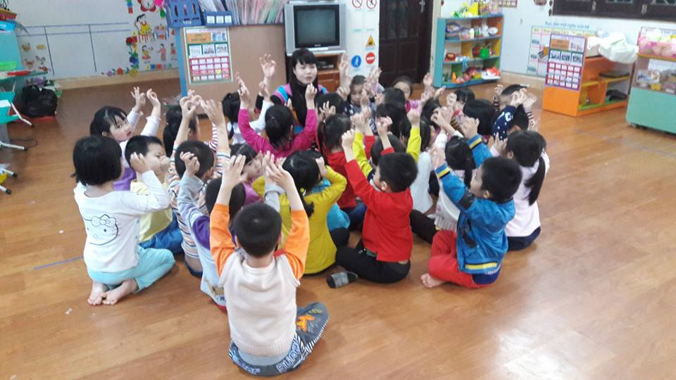
Trẻ được tích hợp âm nhạc trong giờ làm quen văn học
* Khám phá khoa học:
Để giúp trẻ hiểu đúng đắn về những đề tài của giờ hoạt động chung làm quen khám phá khoa học thông qua việc trò chuyện, đàm thoại, quan sát, trò chơi...thì việc kết hợp sử dụng âm nhạc trong giờ học góp phần tạo cho trẻ có cảm xúc với các đối tượng như bài “Giới thiệu một số loài hoa” yêu cầu là trẻ phân biệt được một số loại hoa, so sánh, nhận xét sự giống và khác nhau...biết thưởng thức vẻ đẹp, mùi thơm, yêu quí, bảo vệ...Sau đó ta cho trẻ nghe bài“Hoa trong vườn” hoặc có thể cho cháu nghe bài “Ra vườn hoa” của Văn Tấn.
Trong chủ đề nghề nghiệp như “Chú công nhân” giáo viên yêu cầu trẻ nắm được công việc, ý nghĩa của công việc đó, yếu quí người lao động...kết hợp cho trẻ nghe bài “Cháu yêu cô chú công nhân” của Hoàng Văn Yến.
Khi dạy đề tài “Chú bộ đội” nghe bài “Cháu thương chú bộ đội”, “Làm chú bộ đội”, “Gác trăng” của Nguyễn Trí Tân...Nhằm giúp trẻ hiểu được trong đêm trung thu đó các chú bộ đội phải đứng gác giữ cho Tổ quốc được thanh bình để các em thiếu nhi được “Rước đèn trong đêm trăng”.
Và còn nhiều chủ đề khác cũng vậy, ở đây chúng ta không nên dừng lại ở phần nghe để chuyển tiếp mà nghe hát để nắm thêm nội dung thông qua đề tài dạy đó.
* Tạo hình:
Giáo dục âm nhạc trong giờ tạo hình ngoài việc trẻ thực hành, cô mở máy cho trẻ nghe nhiều bài hát có nội dung tương đối phù hợp với đề tài đó, thì ở đây ngoài nội dung trên bản thân đã tổ chức nhiều tiết thao giảng ở trường với nội dung là cho trẻ nghe bài hát có nội dung phù hợp với đề tài và dạy vào phần hướng dẫn, đàm thoại trước khi trẻ thực hành. Sau đó từ nội dung bài hát giáo viên kết hợp đàm thoại như: Vẽ hoa, nghe hát bài “Màu hoa”.
+ Trong bài hát các con vừa nghe những bông hoa đó có màu gì?
+ Ngoài những bông hoa đủ màu sắc đó thì bài hát còn có gì nữa ( nhiều lá, nhiều cây...)
Những câu hỏi đàm thoại đó giúp trẻ có thêm một số ý tưởng trong quá trình vẽ để có sản phẩm sáng tạo.
HĐ TH | Đề tài | Nghe nhạc kết hợp
Vẽ | Mưa  Hoa  Mặt trời | Mưa mùa hạ (Đông Hải)  Màu hoa (Hồng Đăng)  Cháu vẽ ông mặt trời (Tân Huyền)
Nặn xé dán | Chú gà con  Con cá  Đàn cá bơi  Vịt con | Đàn gà con  Cá vàng bơi (Hà Hải)  Cá vàng bơi (Hà Hải)  Đàn vịt con (Mộng Lân)
Vẽ | Hoa mùa xuân  Cô giáo em  Bầu trời đêm trăng | Mùa xuân đến rồi  Cô giáo  Ánh trăng hoà bình
Hoạt động 3: Hoạt động ngoài trời
Hoạt động ngoài trời có ý nghĩa rất to lớn trong sự hình thành và phát triển khả năng quan sát, tư duy và phán đoán của trẻ mầm non, là thời gian trẻ được tiếp xúc với ánh nắng mặt trời, được trực tiếp khám phá những điều kì diệu của thiên nhiên, quan sát thời tiết, cấu tạo của cây... đựơc chơi những trò chơi dân gian mà trẻ hứng thú... Nếu âm nhạc được tích hợp trong qua trình trẻ hoạt động, trẻ sẽ vô cùng thoải mái và tạo cảm giác thích thú hơn, giúp trẻ tiếp thu kiến thức một cách nhanh nhất và đầy đủ nhất mà cô truyền thụ tới trẻ.
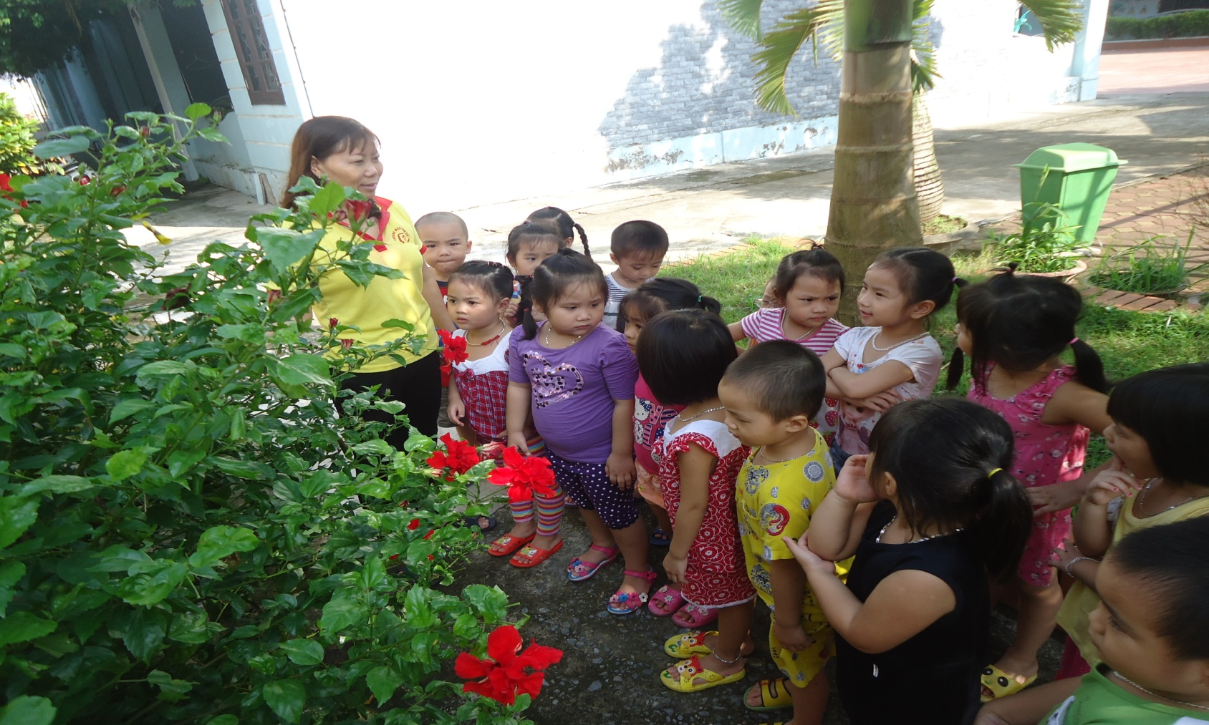
Cô và trẻ đang hoạt động ngoài trời
Chính vì vậy mà để nâng cao chất lượng giáo dục âm nhạc thông qua tình hình thực tế ở trường, lớp giáo viên cần hướng dẫn, gợi ý như sau: là cô giáo Mầm non, khi bắt đầu tiến hành hoạt động nào đó với trẻ, cô giáo nên khởi đầu bằng các trò chơi , hát bài hát dân ca, nghe các giai điệu nhẹ nhàng và cho trẻ hát các bài hát ngắn, dễ nhớ. Cô giáo có thể ghi âm các bản nhạc hay để phục vụ tốt cho các hoạt động này.
Một thủ thuật thông dụng là cho chơi các trò chơi hay hát đồng ca để tập trung sự chú ý của trẻ, rồi sau đó chuyển nhanh sang nghe câu chuyện. Tuỳ theo độ tuổi và số trẻ trong nhóm, giáo viên thường lựa chọn một hoạt động nào đó để duy trì cân đối giữa vận động “Động và tĩnh”. Khi kết thúc một hoạt động nên làm cho nhóm trẻ lắng dịu xuống bằng giai điệu hay bài tập thư giãn. Giáo viên sẽ đạt kết quả cao nhất khi họ tạo sự chuyển tiếp ngọt ngào, uyển chuyển giữa các hoạt động. Nếu giáo viên dừng lại đột ngột, đứt quãng khi chuyển sang hoạt động kế tiếp sẽ làm cho trẻ mất tập trung, dễ xảy ra lộn xộn. Khi trẻ có nhiều kinh nghiệm âm nhạc, vận động và tự tin hơn, giáo viên có thể bổ sung các vật dụng như: mũ hay trang phục và yêu cầu trẻ sáng tạo vận động cho phù hợp với trang phục đó.
Một số hình thức hoạt động nghệ thuật trong trường mầm non như: Hát, nghe nhạc, vận động sáng tạo, trò chơi ...có tác dụng rất lớn trong việc tạo sự hưng phấn, phát triển nhận thức, trí tưởng tượng, giáo dục những tình cảm xã hội lành mạnh, làm phong phú thế giới nội tâm của trẻ, hình thành phát triển tình cảm thẩm mĩ, kích thích khả năng sáng tạo của trẻ trong quá trình khám phá, tìm hiểu thế giới xung quanh. Do vậy, giáo viên mầm non cần trau dồi kiến thức, kĩ năng cảm nhận và thể hiện cái đẹp xung quanh hơn nữa, để vận dụng tổ chức tốt các hình thức cho trẻ tập hát, nghe nhạc, vận động, chơi trò chơi đóng vai, đóng kịch phù hợp, hiệu quả hơn với trẻ.
Hoạt động 4 : Hoạt động ngủ:
Giấc ngủ của trẻ cũng rất quan trọng. Ngoài việc chuẩn bị đầy đủ đồ dùng ,cô còn tạo tâm thế thoải mái cho trẻ bằng cách nghe bài : “chúc bé ngủ ngon “ hay những bản nhạc không lời du dương nhẹ nhàng dễ đi vào giấc ngủ giúp trẻ ngủ ngon hơn.
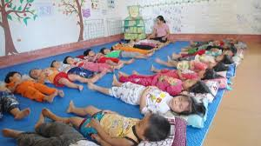
Tích hợp âm nhạc vào trước giờ ngủ
Trong khi trẻ ngủ cô luôn có mặt phòng ngủ để trông và sửa tư thế trẻ nằm cho trẻ , kéo chăn đắp cho trẻ khi trẻ ngủ say đạp chăn.
Hoạt động 5: Hoạt động chiều:
Trong giờ hoạt động chiều cô thường cho trẻ ngồi ôn lại những bài bát về chủ điểm đang học, dạy trẻ bài hát mới, cách vận động theo tiết tấu...
Ngoài ra trẻ còn được tham gia lớp năng khiếu múa do trường tổ chức:
Hoạt động 6: Hoạt động trả trẻ:
Giờ trả trẻ cô phô tô các bài hát mới trao đổi với phụ huynh cùng dạy trẻ. Trong hội thi: “Bé khỏe bé ngoan” của trường , lớp mẫu giáo nhỡ có tiết mục biểu diễn cô đưa lời bài hát cho phụ huynh về nhà dạy trẻ hát và ôn múa .

Biện pháp 2: Giáo dục âm nhạc qua một số trò chơi
Đối với trẻ thơ, được hoạt động với âm nhạc thông qua các trò chơi là một biện pháp hữu hiệu nhất. Trò chơi đã trở thành phương tịên để đem đến cho trẻ các yếu tố diễn tả của nghệ thuật sinh động, nó có tác dụng mạnh mẽ nhưng lại đến với trẻ một cách nhẹ nhàng, thoả mái.
Hiện nay, trò chơi âm nhạc được coi là một trong các hình thức vận động theo nhạc của chương trình giáo dục âm nhạc Mầm non. Nó có vai trò quan trọng giúp trẻ luyện tai nghe nhạc, củng cố ca hát, tạo cảm giác nhịp điệu, phát triển năng khiếu âm nhạc. Các yếu tố đó góp phần làm cho trẻ cảm thụ âm nhạc.
Mỗi loại trò chơi đều có ý nghĩa giúp trẻ phát triển trí tuệ, tạo cho trẻ có những phản xạ nhanh, nhạy, có tác dụng trong việc củng cố và tiếp thu những nội dung giáo dục. Đặc biệt trò chơi âm nhạc còn rèn luyện cho trẻ có kĩ năng thông qua tai nghe âm nhạc. Chính vì vậy bản thân đã tìm tòi, sáng tác, cải biên một số trò chơi nhằm làm tăng thêm sự phong phú âm nhạc cho trẻ.
1. Trò chơi " Trí nhớ của bé":
* Mục đích: Phát triển trí nhớ âm nhạc và khả năng liên tưởng
* Chuẩn bị: Những bông hoa có vẽ hình ảnh các loại chim, hoa, con vật (chó, lợn, khỉ, hươu...)
- Một cây cảnh treo các bông hoa
* Cách chơi:
- Cô treo lên cây các bông hoa có hình ảnh chim, hoa, mèo, khỉ, hươu...Trẻ lên hái hoa, hái được bông hoa có hình ảnh nào thì trẻ nêu tên các bài hát về đối tượng đó và hát một trong các bài hát vừa nêu ( hát và vận động). Bạn nào nhớ được nhiều tên bài hát và hát đúng bài hát sẽ được thưởng và mời bạn khác lên chơi.
Ví dụ: - Bài hát về hoa: " Hoa bé ngoan", " Hoa trường em", " Bông hoa mừng cô", "Màu hoa", "Hoa trong vườn"...
- Bài hát về mèo: "Ai cũng yêu chú mèo", " Chú mèo con", "Gà trống, mèo con và cún con".
2. Trò chơi “Câu hát thân quen” :
* Mục đích: Trò chơi giúp trẻ nhanh nhẹn, linh hoạt, truyền tin cho bạn đúng
* Chuẩn bị : Một số câu hát trong các bài hát trong chương trình mà trẻ đã thuộc.
* Cách chơi:
Thành viên thứ nhất của 2 đội ra ngoài lớp, cô nói thầm vào tai từng trẻ đại diện của 2 đội một câu hát giống nhau. Sau đó 2 trẻ có trách nhiệm chạy về đội của mình và nói lại câu hát đó cho bạn thứ 2, bạn thứ 2 nói thầm vào tai cho bạn thứ 3...Và cứ thế tiếp tục cho đến trẻ cuối cùng của đội, trẻ cuối cùng lên hát lại câu hát đó. Nếu đội nào hát đúng và nhanh hơn thì thắng cuộc.
Ví dụ: Cô nói thầm vào tai trẻ đại diện 2 đội câu hát: “Yêu chú công nhân lớn lên cháu lái máy cày”. Hai trẻ đại diện chạy về nói thầm vào tai
cho bạn thứ 2 của đội mình...Và cứ thế cho đến bạn cuối cùng của đội lên hát lại đúng lời của câu hát trên và nhanh trước đội kia là thắng cuộc.
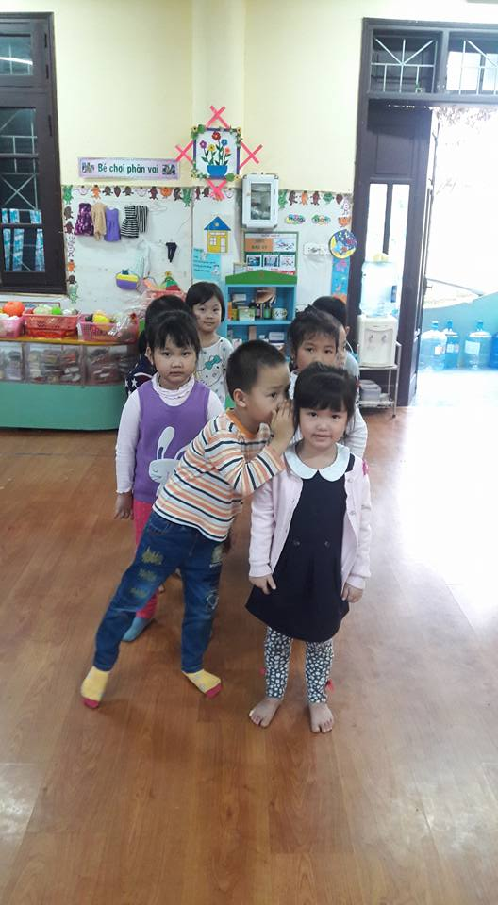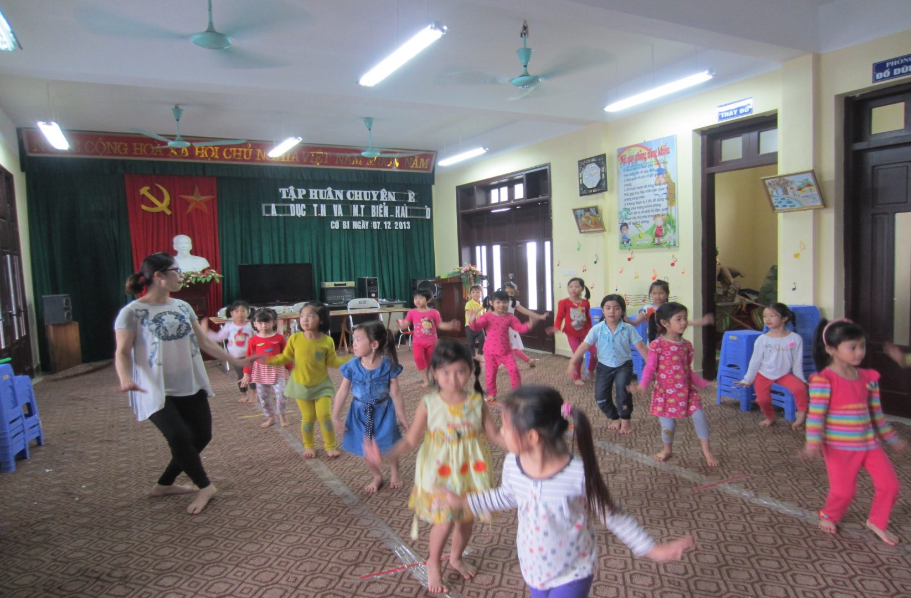
Câu hát thân quen Trẻ học năng khiếu múa
3. Trò chơi: “Điều bí mật”
* Mục đích:Trò chơi tạo cho trẻ sự tập trung chú ý lắng nghe các âm thanh của các nhạc cụ khác nhau và trẻ hứng thú được khám phá, trải nghiệm các nhạc cụ.
* Chuẩn bị : một số nhạc cụ âm nhạc như sau
Đàn organ bằng đồ chơi điện tử, kèn nhựa, kèn bằng vỏ ốc, phách gõ bằng tre, bằng vỏ nghêu, dàn gõ bằng tre, trống gõ bằng lon, bằng quả bầu khô...
* Cách chơi : Trẻ nghe và phân biệt âm thanh của các nhạc cụ. Cô giới thiệu cho trẻ biết từng loại nhạc cụ và âm thanh của các loại nhạc cụ đó như:
+ Cô đàn organ và nói cho trẻ biết đó là tiếng đàn organ.
+ Cô thổi kèn bằng nhựa và cho trẻ biết đó là tiếng kèn bằng nhựa.
+ Cô gõ phách bằng tre và cho trẻ biết đó là tiếng gõ bằng phách tre...
Sau khi giới thiệu hết các loại nhạc cụ, cô lần lượt đánh đàn, gõ các loại nhạc cụ cho trẻ vừa nghe, vừa xem và cô hỏi trẻ tiếng nhạc cụ gì? Khi trẻ đã quen, cô cho trẻ ngồi không nhìn thấy nhạc cụ, sau đó cô đánh đàn, gõ, thổi các loại nhạc cụ và hỏi xem trẻ nhận biết được âm thanh của loại nhạc cụ nào. Sau đó cho trẻ chia làm 2 đội và thi đua, nếu đội nào đoán sai phải hát một bài theo yêu cầu của đội đoán đúng. Nếu đoán đúng sẽ được khám phá, trải nghiệm với nhạc cụ đó.
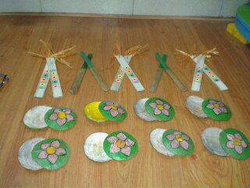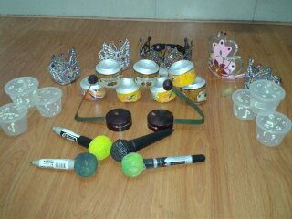
Một số nhạc cụ trong trò chơi "Điều bí mật"
4. Trò chơi: “Những nốt nhạc vui”
*Mục đích:
Trò chơi này giúp trẻ củng cố kiến thức về tên bài hát và củng cố lại giai điệu bài hát đã học, đồng thời tạo cho trẻ sự tập trung chú ý lắng nghe và nhanh nhẹn, linh hoạt, trả lời rõ ràng, chính xác tên bài hát.
* Chuẩn bị:
Băng nhạc có các bài hát trong chương trình mà trẻ đã được học, casset
* Cách chơi:
Cô mở băng casset cho trẻ nghe giai điệu bài hát, 2 đội rung chuông giành quyền trả lời bằng cách nói rõ tên bài hát vừa nghe, nếu đúng mỗi trẻ trong đội được tặng một bông hoa, nếu sai quyền trả lời thuộc về đội bạn.
Ví dụ: Cho trẻ nghe giai điệu “ Lá xanh vẫy vẫy như gọi em đi nhanh đi nhanh...” thì trẻ phải nêu được đó là bài hát “Lá xanh”
5. Trò chơi “Chiếc hộp thần kì”
* Mục đích:
Trò chơi giúp trẻ được ôn luyện các bài hát, tạo cho trẻ mạnh dạn lên biểu diễn và mong muốn được khám phá những bí mật bên trong những chiếc hộp. C * Chuẩn bị:
Các loại đồ dùng, đồ chơi phù hợp theo từng chủ điểm trong chiếc hộp những thùng các-tông sơn màu để làm những chiếc hộp và một số đồng tiền vàng để tặng cho trẻ.
* Cách chơi :
Chia trẻ làm 2 đội, 2 đội trưởng lên oẳn tù tì để tìm ra đội nào chơi trước. Có từ 4-6 chiếc hộp được đánh dấu theo thứ tự từ 1 đến 6, đội nào chơi trước sẽ chọn bất kỳ một chiếc hộp, nếu chiếc hộp được mở ra, bên trong chiếc hộp có đồ dùng đồ chơi gì thì đội đó phải hát một bài nói về hình ảnh đó.
Ví dụ: Mở chiếc hộp số 3 có con mèo thì hát một bài hát nói về con mèo như: “Ai cũng yêu chú mèo” hay “Thương con mèo”...
Nếu mở chiếc hộp nào mà hát được bài hát có nội dung đúng với hình ảnh trong
Chiếc hộp đó thì đội đó được tặng một đồng tiền vàng. Tiếp tục đội kia chọn chiếc hộp. Nếu đội nào chọn chiếc hộp mà không hát được bài hát có nội dung như hình ảnh trong chiếc hộp thì quyền hát thuộc về đội bạn.
6. Trò chơi “Những bước chân xinh”
*Mục đích: Trò chơi phát triển tai nghe, trẻ phản ứng nhanh với các loại tiết tấu khác nhau và ghi nhớ có chủ định.
* Chuẩn bị: Phấn màu, 5-6 vòng tròn, trống lắc.
* Cách chơi:
Cô có từ 5-6 vòng tròn, số trẻ mỗi lần tham gia chơi tương ứng với số vòng, cô dùng phấn màu vẽ hình bàn chân của trẻ vào đó và đánh số theo thứ tự. Sau đó cho trẻ đi theo tiếng gõ nhịp nhàng xung quanh vòng tròn, khi tiết tấu gõ thay đổi, trẻ phải chạy vào vòng có dấu chân của mình. Nếu trẻ nào chạy vào vòng mà ướm dấu chân của mình không vừa với dấu chân đã vẽ trong vòng là bị phạt nhảy lò cò quanh lớp một vòng.
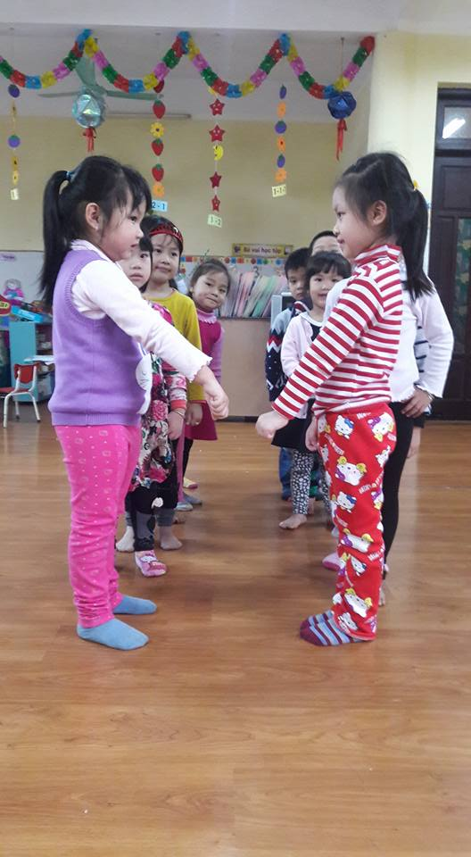 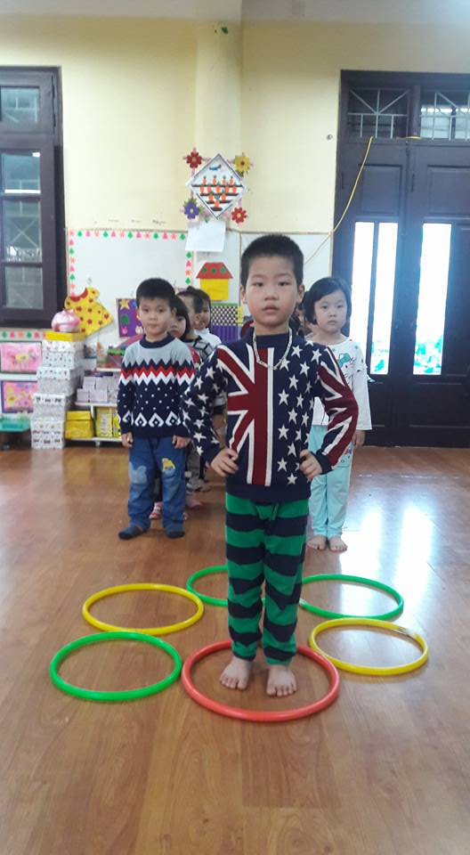 Chiếc hộp thần kì Những bước chân xinh

Biện pháp 3 : Hướng dẫn trẻ vận động theo nhạc ở góc nghệ thuật
Theo chương trình giáo dục Mầm non mới hiện nay, Hoạt động góc đi đôi với Hoạt động học có chủ đích. Ở Hoạt động học có chủ đích, mỗi tuần chỉ có một giờ hoạt động, vì vậy việc hướng dẫn trẻ hoạt động theo nhạc thông qua các giờ hoạt động cũng là biện pháp rất cần thiết. Phương pháp này nhằm phát triển ở trẻ cảm giác nhịp điệu về âm nhạc, qua đó giúp trẻ thể hiện nhịp điệu âm nhạc bằng chính hoạt động của mình. Trẻ có thể cảm nhận và tự vận động theo ý thích của mình. Tôi hướng dẫn giáo viên khuyến khích trẻ vận động dưới nhiều hình thức:
- Hát kết hợp vỗ tay đệm theo bài hát.
- Hát kết hợp nhún nhảy, lắc lư, giậm chân...
- Hát kết hợp một số động tác đơn giản như vẫy cánh tay, cuộn cổ tay, nhún, đi, chạy...
- Hát kết hợp minh hoạ theo lời ca.
Để thực hiện có hiệu quả các hình thức trên, tôi hướng dẫn thực hiện bằng cách:
+ Bắt nhịp cho trẻ hát và cho trẻ vỗ tay cùng cô ( cô vỗ tay chậm, nhịp nhàng để trẻ vỗ theo)
+ Bắt nhịp cho trẻ hát hoặc bật băng casset, cô và trẻ cùng nhún nhảy hoặc lắc lư theo bài hát.
+ Những bài hát nào có thể múa minh hoạ, cô cho trẻ vừa hát theo băng nhạc vừa làm động tác minh hoạ cùng cô.
Việc cho trẻ vận động theo nhạc ở Hoạt động góc chủ yếu giúp trẻ biết hưởng ứng cảm xúc bằng chính những phản ứng của cơ thể sao cho phù hợp với nhịp điệu âm nhạc, không nhất thiết yêu cầu trẻ phải vận động giống như cô.
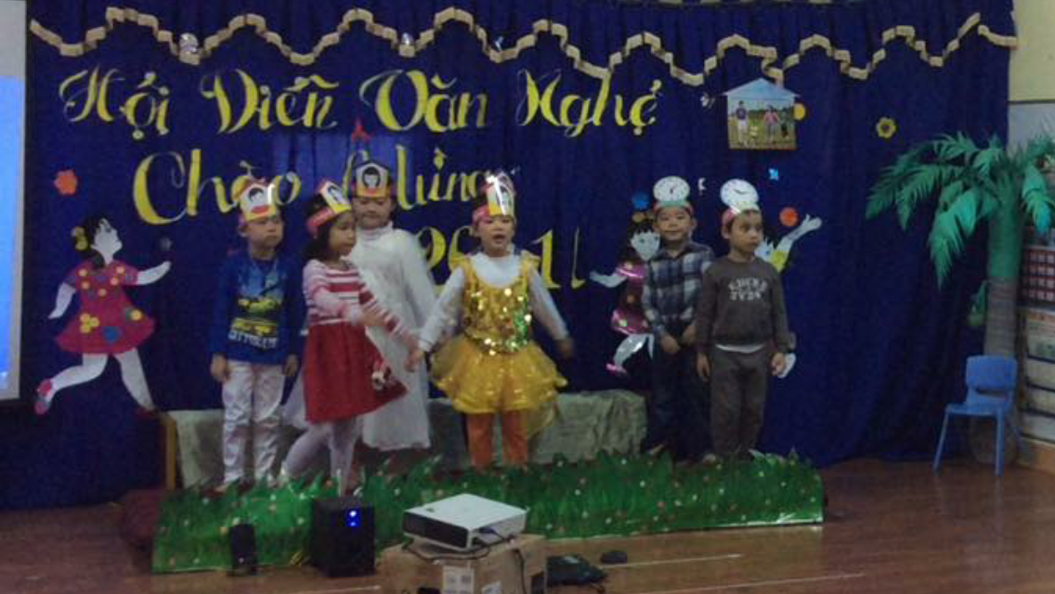
Trẻ đang biểu diễn âm nhạc tập thể

Biện pháp 4: Sáng tác 1 số lời bài hát dựa trên các bản nhạc có sẵn

Việc sử dụng âm nhạc để lồng ghép vào trong các tiết học là một biện pháp mà rất nhiều giáo viên mầm non đã và đang sử dụng. Âm nhạc đóng vai trò là chất xúc tác cho bài giảng của giáo viên thêm sinh động và lôi cuốn. Nhưng làm thế nào để âm nhạc được kết hợp nhuần nhuyễn và sử dụng các bài hát đúng mục đích? Đó là một bài toán đặt ra cho giáo viên mầm non nói chung và bản thân tôi nói riêng. Tôi đã suy nghĩ tìm tòi và cũng tìm ra một hướng giải quyết các bài toán này. Đó là : Sáng tác lời bài hát theo kiến thức ở từng môn học ma tôi muốn truyền đạt tới cho trẻ dựa trên các bài hát có sẵn.
- Ví dụ: Trong giờ học Toán về hình dạng ( hình vuông, hinh tròn, hình tam giác, hình chữ nhật) để trẻ hứng thú và không nhàm chán với môn học khô khan này, tôi đã sử dụng các bài hát để đố trẻ:
- Từ bài hát " 1 với 1 là 2", tôi đã sáng tác lời và hát theo giai điệu bài hát đó để đố trẻ về hình vuông:
"Một với một là hai
Hai thêm hai là bốn
Có bốn cạnh bằng nhau
Bé đoán xem hình gì?"
- Với hình tam giác: Từ nhạc bài hát " Gà trống, mèo con và cún con" của nhạc sĩ Thế Vinh tôi chuyển thành lời 1 bài hát rất ngộ nghĩnh:
" Nhà tôi có 3 cạnh đấy
Cùng 3 góc rất xinh
Là lá lá là lá la
Nhà tôi không thể lăn được
Bạn đoán tôi nhà gì?"
Hay tương tự với các hình khác...
Tôi đã áp dụng hình thức này vào nhiều môn học khác,thấy cũng có hiệu quả mà trẻ lại hứng thú hơn so với các câu hỏi như thông thường. Điều này đã làm cho tôi rất phấn khởi và có thêm sự tự tin vào bài giảng của mình.
4. Hiệu quả của sáng kiến
Qua một thời gian áp dụng những biện pháp trên, cùng với sự chỉ đạo của Ban giám hiệu nhà trường, sự góp ý của các bạn đồng nghiệp trong trường qua các buổi dự giờ. Lớp học của tôi đã thu hoạch được những kết quả như sau:

* Đối với giáo viên:
-Giáo viên có kỹ năng tổ chức các hoạt động âm nhạc, biết lựa chọn nội dung tích hợp âm nhạc vào các hoạt động.
-Tôi thấy mình ngày càng nâng cao trình độ chuyên môn, phong cách nghệ thuật lên lớp ngày càng thu hút sự chú ý của trẻ , tự tin mạnh dạn hơn trong giờ lên lớp.
- Tôi đã được lựa chọn lên tiết chuyên đề “ Giáo dục thẩm mỹ” cho trường và huyện kiến tập và được Ban giám hiệu nhà trường, bạn bè đồng nghiệp đánh giá rất cao.
- Tôi rất vinh dự được tham gia hội thi “ Giáo viên giỏi cấp Huyện’ và được đánh giá rất cao.
- Cô đã có những tiết học gây hứng thú cho trẻ trong các hoạt động hàng ngaỳ làm nâng cao chất lượng tiếp thu kiến thức của trẻ.
- Được các bạn đồng nghiệp học hỏi kinh nghiệm tích hợp trong bài giáng lên lớp hàng ngày.

* Đối với trẻ:
- 100% trẻ thực sự thích thú khi học GDÂN, tạo không khí vui tươi, hào hứng khi học âm nhạc, tích cực tham gia chơi các các trò chơi âm nhạc .... Từ đó hoạt động GDÂN đạt chất lượng rất cao.
- Trẻ được tiếp thu bài nhanh hơn nhờ phương pháp tích hợp âm nhạc trong các hoạt động hàng ngày
- Kĩ năng sử dụng các nhạc cụ âm nhạc đã thành thạo hơn.
- Trẻ đã có kĩ năng biểu diễn, trẻ đã mạnh dạn và tự tin hơn trong các buổi biểu diễn và giao lưu văn nghệ.
- Qua đó nhiều trẻ đã tự sáng tạo ra những động tác vận động minh họa rất ngộ nghĩnh đáng yêu.
-Khi vận dụng một số biện pháp trên tôi nhận thấy các cháu rất hứng thú, hăng say tích cực hoạt động và đã thu được kết quả tốt đẹp.
KẾT QUẢ TRÊN TRẺ  TIÊU CHÍ | Đầu năm |  |  |  | Cuối năm
KẾT QUẢ TRÊN TRẺ  TIÊU CHÍ | Đạt |  | Chưa đạt |  | Đạt |  | Chưa đạt
KẾT QUẢ TRÊN TRẺ  TIÊU CHÍ | Số lượng | Tỷ lệ% | Số lượng | Tỷ lệ% | Số lượng | Tỷ lệ% | Số lượng | Tỷ lệ%
Khả năng cảm thụ âm nhạc | 14 | 23% | 46 | 77% | 54 | 90% | 6 | 10%
Kỹ năng sử dụng đồ dùng | 15 | 25% | 45 | 75% | 56 | 93% | 4 | 7%
Kỹ năng biểu diễn mạnh dạn | 22 | 37% | 38 | 63% | 55 | 92% | 5 | 8%
Khả năng sáng tạo động tác | 12 | 20% | 48 | 80% | 51 | 85% | 9 | 15%

* Đối với phụ huynh:
- 100% phụ huynh nhận thức được tầm quan trọng của việc tổ chức các hoạt động âm nhạc cho trẻ đã ủng hộ cho trẻ mang thêm đồ dùng , đồ chơi, tranh ảnh, sách báo sưu tầm, truyện tranh phù hợp với chủ đề ,góp phần phát triển hoạt động cho trẻ, trẻ hứng thú hơn khi tham gia vận động theo nhạc.
Sau mỗi hội diễn văn hóa văn nghệ, phụ huynh đánh giá rất cao vì vậy phụ huynh đã ủng hộ rất nhiều đồ dùng âm nhạc như là trống , xắc xô, kèn…
Nhất là trong đợt biểu diễn ở hội làng, hội thi “Bé khỏe Bé ngoan” khi thông báo đến phụ huynh là thiếu một số đồ dùng đã có rất nhiều phụ huynh ủng hộ nhà trường nơ, hoa, bộ phấn trang điểm và một số áo trắng cao cổ , quần liền tất…qua đó phụ huynh đã nhiệt tình tích cực tham gia vào hội thi, hội giảng, các ngày hội ngày lễ của trường

III. KẾT THÚC VẤN ĐỀ

1. Kết luận.
Âm nhạc thực sự gần gũi với trẻ thơ, âm nhạc là món ăn tinh thần không thể thiếu được, nó vừa là một nội dung giáo dục, vừa là phương tiện góp phần giáo dục toàn diện nhân cách của trẻ.
Để làm tốt nội dung giáo dục âm nhạc, đòi hỏi giáo viên phải có lòng yêu nghề, mến trẻ, có tinh thần trách nhiệm cao trong công việc. Đặc biệt phải có vốn kiến thức chuyên môn, có kinh nghiệm, biết xây dựng và sử dụng linh hoạt những phương pháp, biện pháp, thủ thuật đề ra trong tiết học
Qua tìm kiếm và xây dựng tôi thấy đề tài nghiên cứu đã thu được kết quả nhất định. Những vấn đề thuộc về lý luận chung và đặc điểm tâm sinh lý lứa tuổi giúp chúng ta thấy rõ khả năng, năng lực cảm thụ của trẻ. Dựa trên các đặc điểm đó , chung ta hướng tác động phù hợp làm cho quá trình tâm lý của trẻ ngày càng phát triển hoàn thiện hơn.
Để hình thành kỹ năng vận động theo nhạc cho trẻ tốt phải có một quá trình sư phạm dài bởi vì cho dù ở đâu nữa, từ thành phố đến nông thôn, miền núi hay hải đảo xa xôi. Trẻ em khi sinh ra đều như tờ giấy trắng, nó chỉ có thể trở thành con người hoàn thiện khi người lớn hướng tác động vào nó một cách toàn diện. Người lớn phải tạo điều kiện cho trẻ tiếp xúc với thế giới âm nhạc, tắm mình trong thế giới đó để rồi từ đó trẻ có những hiểu biết nhất định về âm nhạc.
Để nâng cao chất lượng dạy vận động theo nhạc cho trẻ mẫu giáo 5-6 tuổi cần
+ Tạo môi trường giáo dục vận động âm nhạc
+ Làm mẫu chuẩn vận động theo nhạc và có sáng tạo.
+ Tăng cường luyện tập vận động theo nhạc cho trẻ.
+ Ứng dụng công nghệ thông tin vào trong tiết dạy.
+ Tận dụng môi trường ở mọi lúc mọi nơi.
+ Tổ chức các ngày hội ngày lễ cho trẻ tham gia.
+ Tổ chức các tiết học biểu diễn đóng chủ đề.
Nếu làm tốt những điều trên đây, chúng tôi tin rằng năng lực cảm thụ nghệ thuật âm nhạc cụ thể là khả năng vận động theo nhạc của trẻ thông qua tiết dạy cho trẻ sẽ khá hơn. Trẻ hiểu thế giới xung quanh thông qua các hình tượng âm nhạc, xúc cảm thẩm mỹ của trẻ cũng càng trở nên phong phú. Trẻ biết rung động trước cái đẹp , yêu cái đẹp để rồi từ đó tạo ra cai đẹp. Như vậy, chúng ta đã góp phần không nhỏ vào việc giáo dục thế hệ trẻ ngay từ tuổi ấu thơ.

2. Bài học kinh nghiệm.
Muốn có được những trò chơi sáng tạo và đưa Âm nhạc vào trong đời sống hằng ngày của trẻ ở trường Mầm non, trước hết :
- Người phụ trách chuyên môn phải nắm vững kiến thức, kĩ năng cơ bản của giáo dục âm nhạc.
- Hướng dẫn giáo viên cụ thể khi thực hiện
- Kế hoạch tổ chức, đầu tư phải có nhiều thời gian
- Thực hiện tốt công tác chuyên môn, tham mưu để có sự quan tâm, động viên kịp thời và chỉ đạo sâu sát của hiệu trưỏng
- Động viên giáo viên thường xuyên, kịp thời và có sự nỗ lực cao.
- Kết hợp chặt chẽ với phụ huynh học sinh để có sự giúp đỡ theo yêu cầu của nhà trường, tạo điều kiện thuận lợi cho việc tổ chức thực hiện.
- Bản thân người chỉ đạo chuyên môn, giáo viên không ngừng học hỏi, tham khảo tài liệu, tham quan học tập, sáng tạo trong phương pháp giảng dạy.
3. Đề xuất kiến nghị.
* Đối với Phòng Giáo dục
- Cần tăng cường hơn nữa các lớp tập huấn, bồi dưỡng kỹ năng ca hát, vận động theo nhạc, tổ chức các lớp dạy đàn, dạy múa…
- Cung cấp các tiến bộ khoa học kỹ thuật như: Học tập qua băng hình, đĩa ghi hình…để cung cấp thêm tư liệu cho giáo viên.
* Đối với trường
- Cần tạo điều kiện cho giáo viên tham quan học tập ở các đơn vị bạn để trao đổi, học hỏi kinh nghiệm.
- Đầu tư kinh phí mua một số trang thiết bị phục vụ hoạt động âm nhạc như: Đàn organ, dụng cụ gõ đệm, trang phục biểu diễn .v.v…
- Có các biện pháp, kiến nghị để mở các lớp bồi dưỡng kỹ năng ca hát, vận động theo nhạc cho đội ngũ giáo viên.

